作 者 推 荐

她在文学世界里扩土开疆
金笔奖得主
玛格丽特·贾布尔爵士（Dame Margaret Drabble）

作者简介：

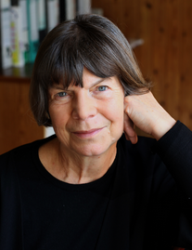
玛格丽特·贾布尔爵士（Dame Margaret Drabble）于1939年生于谢菲尔德，在剑桥纽纳姆学院接受教育。她著有17部饱受好评的小说，包括《夏日鸟笼》（A SUMMER BIRD-CATE）、《磨石》（THE MILLSTONE）、《斑点蛾》（THE PEPPERED MOTH）、《红皇后》（THE RED QUEEN）以及《海女郎》（THE SEA LADY）。

她也写传记、剧本，曾担任《牛津英国文学指南》（Oxford Companion to English Literature）杂志的编辑。1980年她被授予英帝国二等勋位爵士，2000年则成为高级英帝国女勋爵士。2011年，贾布尔因其生涯对文学的贡献而获得金笔奖（Golden PEN Award）。此外，在刚刚结束的2015年第15界香港国际文学节（Hong Kong International Literary Festival）上，贾布尔还应邀作为标题作者（Headline Author）发表了闭幕演讲。
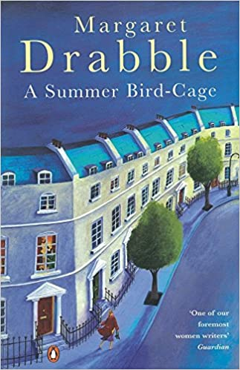
中文书名：《夏日鸟笼》
英文书名：A SUMMER BIRDCAGE
作 者：Margaret Drabble
出 版 社：Canongate Books
代理公司：United Agents/ANA/Claire Qiao
出版时间：2023年春
代理地区：中国大陆、台湾
页 数：208页
审读资料：电子稿
类 型：文学

内容简介：

两姐妹: 美丽、成熟的露易丝和迷人、机智、聪明，但总落后于潮流的莎拉。

后来，露易丝嫁给了富有但相貌平平的小说家斯蒂芬·哈利法克斯，而刚从牛津大学毕业的莎拉则被卷入了家族事务。路易丝进入了一个充满魅力、派对和八卦的高调世界，而莎拉带着学位和新获得的自由在伦敦漂泊，只能偶尔瞥见这种新奇的生活。然而，当露易丝的婚姻开始出现裂痕，关于她不忠的谣言也开始散播，莎拉发现，在她冷静的外表下，她的姐妹并不完全是她想象中的那个人....
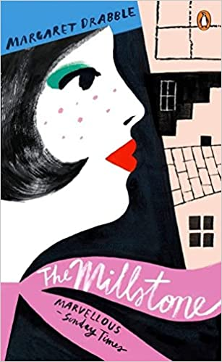
中文书名：《磨砺》
英文书名：THE MILLSTONE
作 者：Margaret Drabble
出 版 社：Canongate Books
代理公司：United Agents/ANA/Claire Qiao
出版时间：2023年春
代理地区：中国大陆、台湾
页 数：180页
审读资料：电子稿
类 型：文学

内容简介：

萝丝蒙德·斯泰西在春宵一度后，她怀孕了。作为一名学者，萝丝蒙德在自由主义的文学界极为活跃，但她对性却秘而不宣。

当她发现自己怀孕时，即使全世界都希望她堕胎，她还是决定留下这个孩子。生下一个女儿后，她不得不适应单身母亲的生活----在这个过程中，她发现自己改变了。

本书首次出版于1965年，《卫报》称其为“20世纪60年代最重要的女权主义小说”。

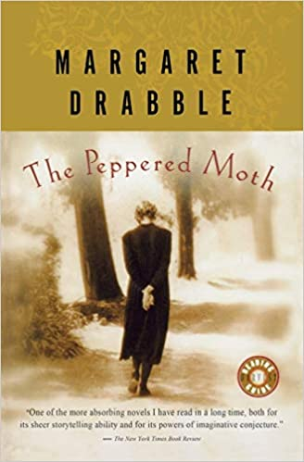
中文书名：《椒花蛾》
英文书名：THE PEPPERED MOTH
作 者：Margaret Drabble
出 版 社：Canongate Books
代理公司：United Agents/ANA/Claire Qiao
出版时间：2023年春
代理地区：中国大陆、台湾
页 数：384页
审读资料：电子稿
类 型：文学

内容简介：

在南约克郡一个炎热的夏日午后，法罗坐在一个关于遗传学的讲座上。为了探索自己的过去，她从伦敦来到了她的家族世代居住和工作的北方矿业小镇。

几十年前，也就是20世纪初，贝茜·鲍特里也在思考自己在世界上的地位。她有着不寻常的决心和过人的心智，她渴望有一天能最终摆脱工人阶级的生活。

《椒花蛾》是对我们如何被环境和祖先塑造的一次引人入胜的探索，讲述了一个家庭在20世纪的几代人的故事。
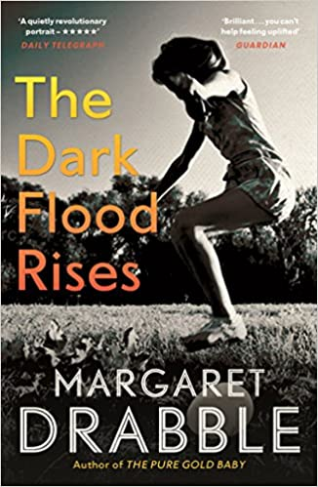
中文书名：《暗涌上升》
英文书名：THE DARK FLOOD RISE
作 者：Margaret Drabble
出 版 社：Canongate Books
代理公司：‎ Canongate /ANA /Claire Qiao
出版时间：2017年11月
代理地区：中国大陆、台湾
页 数：336页
审读资料：电子稿
类 型：文学
·版权已授：英国，美国，澳大利亚

内容简介：

NEW YORK TIMES 100 NOTABLE BOOKS OF 2017: “masterly”
GUARDIAN BEST BOOKS OF THE YEAR: “An absolute tour de force”
“她一直怀疑自己留给世人的最后一句话，一定会是‘你这个该死的老傻帽’，或者，根据当天的心情，或是夜晚的时间，还可能会是‘你这个傻X’。当时的场景，多半会是急速行驶的汽车撞到树上、一场毁灭性的爆炸、充满剧毒浓烟和火焰的走廊，或是命悬一线的高空装置失灵。这时，上面了那两句话便将是她的遗言。虽然不能保证这一切如实发生，但她觉得自己命将如此。”

这一段对主人公的陈述，奠定了玛格丽特·贾布尔（Margaret Drabble）最新作品《暗涌上升》（THE DARK FLOOD RISE）的基调——看似遍布黑暗，实则却充满智慧。在这部作品中，贾布尔向我们展示了面对生命结束时，她那具有个人特色的幽默、冷静与智慧。

作者在书中一点点捕捉生命的慢慢消逝，每日重新评价主人公曾有的辉煌人生。《暗涌上升》是一部积极的、充满励志色彩和机智语言、平静而富有幻想的作品。这部作品脉络清晰而温暖，作者毫无保留的写出了自己的所有想法，非常具有可读性。在这本新书中，玛格丽特·贾布尔再一次的证明了，在这种宏大的生死议题上，她所具有的深邃而敏感的视角。

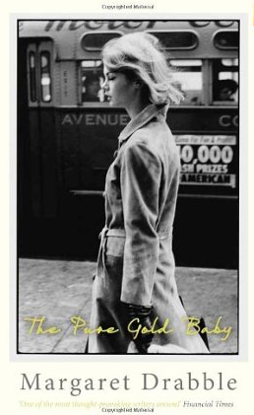
中文书名：《纯真宝贝》
英文书名：THE PURE GOLD BABY
作 者：Margaret Drabble
出 版 社：Canongate Books
代理公司：Canongate Books /ANA/Claire Qiao
页 数：291页
出版时间：2013年11月
代理地区：中国大陆、台湾
审读资料：电子稿
类 型：文学
·版权已授：英国，法国，希腊，西班牙，土耳其

内容简介：

安娜是个特殊的孩子，她身上有种不可知的特性。她是幸福的，总是微笑对待她周围的世界。但是她也带来了深刻的挑战。因为安娜的母亲杰丝还不到二十岁，独自生活在伦敦北部并且希望从事冒险职业，而安娜的到来将证明生命的转变。

在过去的十几年里，安娜或多或少地影响了她身边人的生活。但是安娜并没有被流逝的时间所改变太多，她将度过一段充满戏剧性变化的阶段，她的这一阶段将启发我们去改变对母亲、责任和彼此关心方式的观点。

无论从个人角度还是政治角度，《纯真宝贝》都称得上是对家庭、友谊和邻里关系的一种非凡刻画。这本小说充满美丽、智慧和神秘力量，而其作者则是英国最重要和最受欢迎的作家之一。

媒体评价：

“《纯真宝贝》可以说是一位伟大作者送给读者意想不到的礼物。我们该如何对待一个与大多数相比以不同方式行走在我们中间的孩子？在玛格丽特·贾布尔看来，就是多些同情少一些控制。我们很幸运，贾布尔倾尽一生都在以精致的文笔书写这一主题。”
----艾丽丝·西伯德（Alice Sebold），《苏茜的世界》（THE LOVELY BONES）作者。

“贾布尔逼真地再现了时代环境（20世纪60年代的北伦敦）……实际上，本书中所包含的是关于被情感所困扰的人以及对这种创伤的治愈的历史。这一主题的写作不简单，贾布尔显然成功驾驭了它……虽然本书读起来很像简洁充满吸引力的自然主义小说，但是慢慢地它发展出一种前所未见的广阔眼界。”
----《泰晤士报》（The Times）

《独立报》（The Independent）书评：
http://www.independent.co.uk/arts-entertainment/books/reviews/book-review-the-pure-gold-baby-by-margaret-drabble-8915561.html

《金融时报》（Financial Times）书评：
http://www.ft.com/intl/cms/s/2/8fc2ad04-4aef-11e3-8c4c-00144feabdc0.html#axzz2wSpEi5sx

《卫报》（The Guardian）书评：
http://www.theguardian.com/books/2013/nov/01/pure-gold-baby-margaret-drabble-review

谢谢您的阅读！
请将反馈信息发至： 乔明睿（Claire）
安德鲁﹒纳伯格联合国际有限公司北京代表处
北京市海淀区中关村大街甲59号中国人民大学文化大厦1705室, 邮编：100872
电话：010-82449026
传真：010-82504200
手机：15804055576
Email: Claire@nurnberg.com.cn
网址：www.nurnberg.com.cn
微博：http://weibo.com/nurnberg
豆瓣小站：http://site.douban.com/110577/
新浪微博：安德鲁纳伯格公司的微博_微博 (weibo.com)
微信订阅号：ANABJ2002

